"Пластилиновое небо"
Форма

Первое сентября 2006 года. Подхожу к школе и вижу забытую картину: на крыльце стоят старшеклассницы в темных платьях и белых фартуках. Не удержалась: «Как вы здорово смотритесь, как школьницы!». В ответ заулыбались, но, похоже, мой восторг оказался односторонним.
И все-таки… и все-таки… Нужна ли в школе школьная форма?
Последние годы предоставили полную свободу родителям и детям в этом вопросе. В итоге: кричащие наряды, буйство красок в одежде, открытость отдельных частей тела и полная уверенность в том, что так и должно быть. Не должно! И по многим причинам. Во-первых, школа – это учебное заведение, а в любом заведении имеет быть место форме единообразие (в смысле внешнего вида). Ну зайдите вы в любой офис, фирму, магазин – и вы в этом убедитесь… А ведь вкус в одежде, стиль появляется не сразу, он создается постепенно, начиная с детства. Во-вторых, здоровье! Статистические данные убивают: здоровых детей практически нет. Ну а каком здоровье может идти речь, если обувь на высоком каблуке – не по возрасту, или открытые спины и животы у девушек постоянно?! Все дело во времени – на себе убедилась.
В-третьих, финансовая сторона. Считаю, что семейный бюджет только выиграет от этого, а не наоборот.
Да, я за форму! Возможно, приведя в порядок внешний вид, мы приведем в порядок и свое внутреннее содержание. Ведь внешнее и внутреннее – это стороны одной медали….
Смирнова Е.Ю. ,
учитель русского и литературы

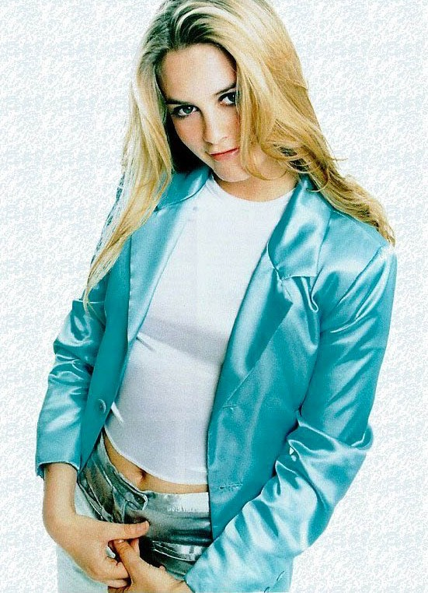
Я, мама, среднестатистической школьницы, считаю идею с принятием формы (причём у девочек весьма строго ограниченной модели и кройки, под названием платье) довольно неплохой, но лично у меня возникают несколько НО, которые перекрывают весь восторг. В зимний период времени, когда уютней всего чувствуешь себя в брюках, носить платье опасно для здоровья, да и просто холодно! На что нам в администрации школы говорят: «Шейте платье соответствующей длины и фасона!». А мы не хотим «соответствующей длины». Разрешите девушкам носить брюки (не джинсы) и блузку, чем плох такой вариант? Что в нем такого страшного?! Ещё одно моё недовольств - это состояние стульев: бесконечные затяжки на колготках, бесконечно новые колготки и снова затяжки. А в ответ: «Покупайте колготки соответствующего качества!». Интересно, на все вопросы найдется ответ?! Из выступления по телевизору одной женщины из городского отдела образования, становится ясно, что в школе просто не всё правильно поняли. Под введением ОБЯЗАТЕЛЬНОЙ формы в школах города подразумевалось немного другое. Просто как обычно, кто-то плохо понял, а вернее недопонял.
Но с другой стороны, всё в рамках. Дети одеты не по-дискотечному. А то ещё в прошлом году зашла я в вашу школу, а навстречу мне движется что-то безумной расцветки, в сапогах по пояс, колготках в сеточку, юбке крайне мини, маечке, едва прикрывающей грудь, и с двумя хвостами на голове. Оказалось ученица, а я уже испугалась, что ошиблась адресом.
Мама, среднестатистической школьницы

Положа руку на сердце, скажу, что идею с формой отнюдь не считаю бесполезной. Но все же… все же заставлять нас (девушек) носить исключительно платья, да еще и с фартуками – это натуральная диктатура со стороны школы. Лично я платье раньше надевала максимум два раза в год, поэтому теперь носить его каждый день для меня мука, это и порванные колготки, и задирание этих самых юбок отдельными лицами, и синие холодные коленки, и озорные взгляды одноклассников, и уставшие от каблуков ноги (а без каблуков – нога не смотрится). Лично я уже устала от этой самой формы, поэтому, я даже не представляю, что будет через 8 месяцев… и как вообще я переживу зиму, наверняка буду простывать.… А что поделаешь, юбку «макси» тоже не наденешь: не положено, да и неудобно…. Вот так и приходится, подчиняться беспрекословно, …как начальство скажет. И, насколько я помню, форму вводили для того, чтобы ученики на уроках не думали о лишнем. Вопрос учителям: «Неужели помогло?!». Лично я, теперь на уроках только и думаю, как мне не нравятся платья, каблуки и рвущиеся колготки…. Ну разрешите хоть брюки носить!!!

вечная ученица, Катерина Штифанова

